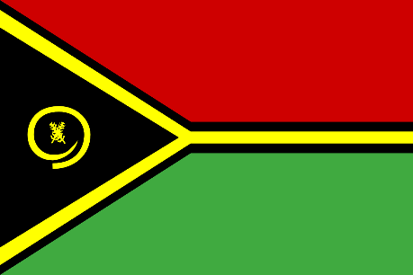  J’ai    de boter  Qui a  un prix? | J’ai  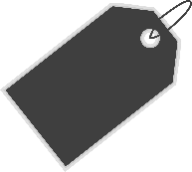  een prijs  Qui a  un euro ? | J’ai  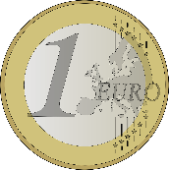  een euro  Qui a  la confiture?
J’ai  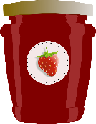  de jam  Qui a  le supermarché? | J’ai  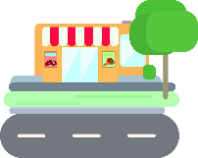  de  supermarkt  Qui a  le sucre? | J’ai  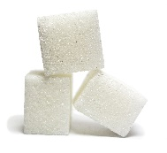  de suiker  Qui a  le jambon?
J’ai  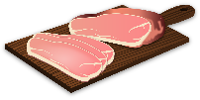  de ham  Qui a  le fromage? | J’ai  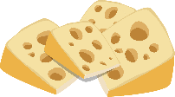  de kaas  Qui a  un bouteille? | J’ai    een fles  Qui a  un gramme?
J’ai  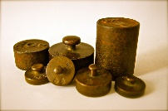  een gram  Qui a  le charcuterie? | J’ai  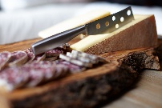  fijne  vleeswaren  Qui a  l’eau? | J’ai    het water  Qui a  un pot?
J’ai  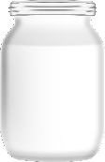  een pot  Qui a  un centime? | J’ai  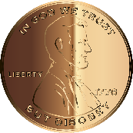  een cent  Qui a  un kilogramme? | J’ai    een kilo  Qui a  le beurre?

